ПАМЯТКА

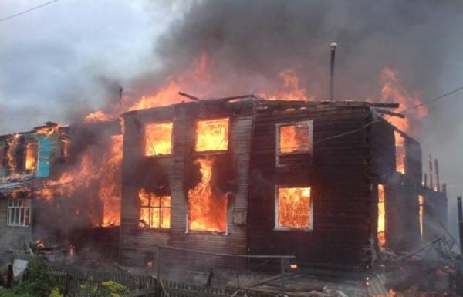
Правила пожарной безопасности в жилье

во время отопительного сезона
В холодное время годаежегодно регистрируется увеличение количества бытовых пожаров, причинами которых чаще всего являются грубые нарушения правил пожарной безопасности при эксплуатации отопительных систем и установок, печного отопления, перегрузки электросети, а также обычная человеческая беспечность. Противопожарная служба Республики Хакасии напоминает жителям и гостям Таштыпского района, что такую беду, как пожар все-таки можно предотвратить, позаботившись заранее о выполнении, в общем-то, простых требований.
Если вы живете в частном доме или на даче, в течение отопительного сезона нужно еще раз вычистить сажу. Золу и шлак, которые вы будете выгребать из топки, необходимо проливать водой и удалять в безопасное место. Оставленные над печами для просушки домашние вещи и другие сгораемые материалы могут привести к трагическим последствиям.
Обратите внимание на расположение мебели в доме: кровати, занавески и другие сгораемые предметы должны находиться на расстоянии не менее одного - полутора метров от стен топящейся печи. Неразумно располагать топливо, другие горючие вещества и материалы на предтопочном листе – это тоже может вызвать возгорание от высокой температуры топящейся печи.
Опасно эксплуатировать провода и кабели с поврежденной или потерявшей защитные свойства изоляцией; пользоваться поврежденными розетками.
Нельзя пользоваться самодельными электронагревательными приборами и без подставок из негорючих материалов, также оставлять без присмотра включенные в сеть электрические бытовые приборы.
Важно помнить,что уходя издома, необходимо отключить от сети все электронагревательные приборы.
Никогда не оставляйте без присмотра топящуюся печь или поручать надзор за ней малолетним детям; не применяйте для розжига печей бензин, керосин и другие легковоспламеняющиеся жидкости.
Уважаемые граждане! Противопожарная служба рекомендует соблюдать данные требования с целью недопущения пожара.
В случае пожара или появления дыма, немедленно позвоните по телефону
«101» или «112», указав точный адрес.

Инструктор ГПП ПЧ №61 ОПС РХ №6 С.Г. Тюкпиекова
Дознаватель ОНД г. Абаза и Таштыпского района С.С. Чеховский

